AUSSCHREIBUNG
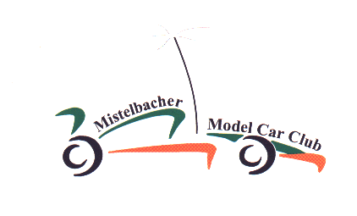
1. Mini Z – 12

Veranstalter: M M C C

Veranstaltungsort: China Restaurant ASIA Mistelbach, Hafnerstraße 8

Termin: 09.02.08

Gefahrene Klasse: Tourenwagen,
nach Modified Reglement

Zeitplan: ab 08.30 Uhr Training
10.00 Uhr Start

Nenngeld: € 25,- pro Team

Nennschluss: Donnerstag v.d. Rennen 18.00 Uhr

Reglement: 1 Auto max. 3 Fahrer Die Fahrer dürfen keine Sessel, Hocker oder ähnliches benutzen !

Anmeldeformular siehe www.mm-cc.at

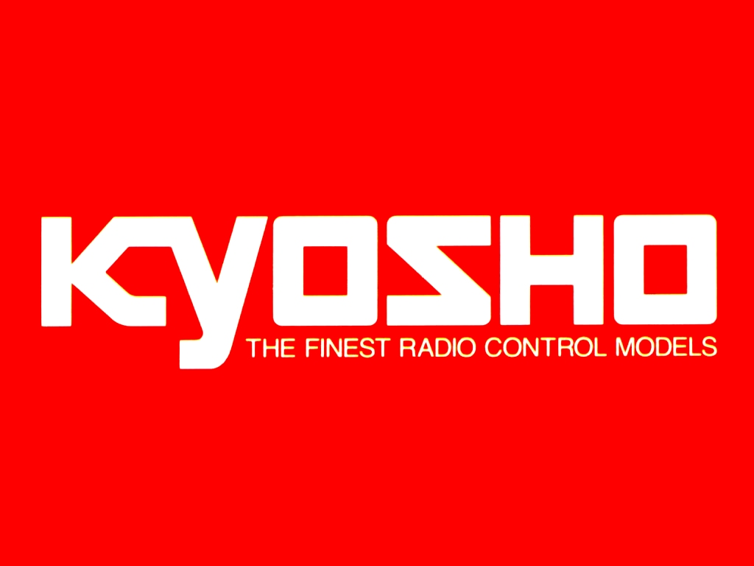
MODELLSPORT EDER

Inh. EDER Ingeborg
Wienerstrasse 50
A-2193 Hobersdorf ( AUSTRIA )
Tel.: 0043 2573 2419
Fax: 0043 2573 25188
E-Mail: office@modellsport-eder.at
Web: www.modellsport-eder.at

